

**#09 – Tecnologia da Informação**

**Introdução**

**Sessão Meet The Startup**

Meet the Startup será uma interface que busca facilitar, organizar e incentivar visitas de pessoas que querem conhecer startups do Vale do Silício.

A intenção é que cada vez mais interessados conheçam startups diversas (inclusive alguns em que se sonha trabalhar), edificando a comunidade do vale do Silício e aproximando empresas e pessoas. Ambas saem ganhando: os visitantes matam sua curiosidade a respeito do dia-a-dia das startups que admiram, e as empresas aumentam sua visibilidade perante o mercado de startups (e potenciais funcionários).

A intenção é facilitar tanto para as empresas quanto para os visitantes. As empresas cadastram o dia e o horário que querem oferecer, incluindo a quantidade de pessoas que podem receber no dia. Aí é só aparecer no dia e horário combinados e aproveitar. Quando o número máximo de participantes é atingido, começa a lista de espera: os interessados se inscrevem para as visitas lotadas e, caso haja alguma desistência, chamaremos quem estiver nessa lista (na ordem de inscrição). Quem for chamado tem 24 horas para confirmar o interesse, caso contrário a chance vai para o próximo da lista.

Importante: O usuário terá até 48 horas antes da visita para cancelar seu interesse (no próprio sistema). Caso não cancele e não compareça, seu perfil fica bloqueado por 4 meses, período no qual você não pode se inscrever para nenhuma visita. Muitas pessoas gostariam de visitar as empresas, e não achamos justo que elas deixem de ir para dar lugar a quem não honra seus compromissos.

**Funcionalidades**

No seu sistema será necessário que você desenvolva os seguintes itens:

Login

* Logar tanto com empresas como com usuários;
* Exibir a tela principal após o Login.

Para o desenvolvimento das telas utilize os Wireframes a seguir:

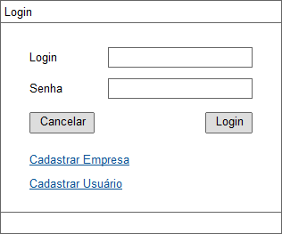

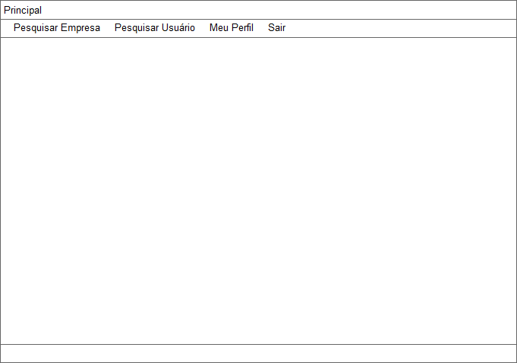

Os botões do Menu Principal têm as seguintes ações:

* Pesquisar Empresa: Abre uma tela que possibilita ao usuário pesquisar as empresas cadastradas, fica a cargo do desenvolvedor elaborar esse mecanismo do melhor jeito possível;
* Pesquisar usuário: Abre uma tela que possibilita ao usuário pesquisar as empresas cadastradas, fica a cargo do desenvolvedor elaborar esse mecanismo do melhor jeito possível;
* Meu Perfil: Abre a tela de Cadastro de Perfil, seja empresa ou usuário, porém com os dados preenchidos e para possíveis alterações;
* Sair: Faz logout do usuário, reabre a tela de Login.

Empresa

* Cadastrar perfil da empresa;
* Cadastrar visitas na empresa;

Para o desenvolvimento da tela de Cadastrar empresa utilize o Wireframe a Seguir:

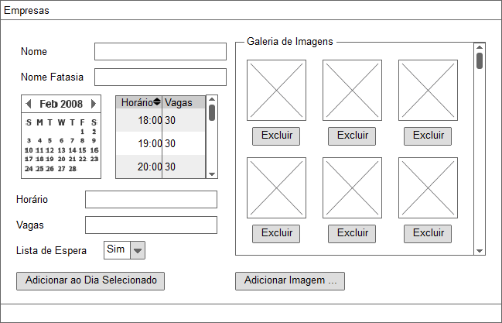

Os campos considerados obrigatórios para essa funcionalidade são:

* Nome;
* No mínimo uma imagem.

OBS: O Login para uma empresa fazer login é seu Nome e a Senha seu nome Fantasia.

Usuário

* Cadastrar perfil.
* Preencher uma vaga de visita disponível ou se cadastrar na lista de espera
  + Para fazer isso você deve visitar o Perfil de uma empresa e se inscrever em uma das visitas que ainda possuem vaga disponíveis.
* Cancelar presença na visita até 48 horas antes.
  + Para fazer isso você deve visualizar a visita que deseja cancelar na lista de visitas em seu perfil e dar um duplo clique sobre ela;
  + Com menos de 48 horas para a visita, você deve pagar uma multa de 5 dias sem acesso ao sistema caso cancele uma visita.

Para o desenvolvimento da tela de Cadastro de Perfil utilize o Wireframe a Seguir:

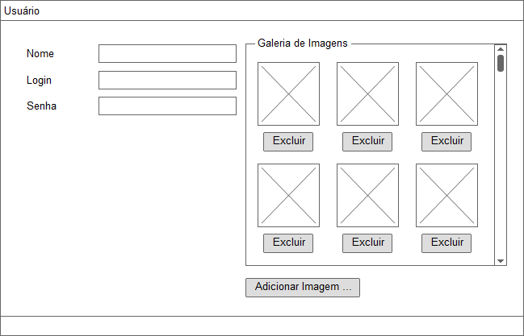

Os campos considerados obrigatórios para essa tela são:

* Nome;
* Login;
* Senha;
* No mínimo uma imagem.

Perfil da empresa

* Mostrar o perfil da empresa
* Se tiver visitas abertas, mostra quantas vagas ainda tem sobrando ou se tem lista de espera.
* Mostrar o avatar dos usuarios que se cadastraram para ir na visita

Quando alguém logado visitar o perfil de uma empresa ele deverá ver a seguinte tela:

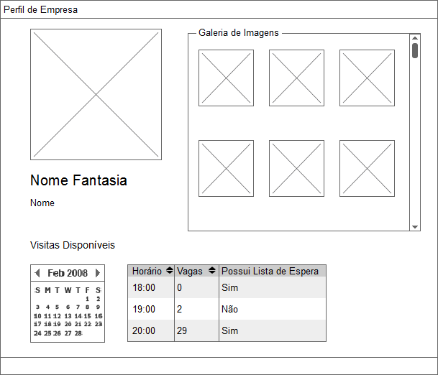

Ao dar dois cliques sobre uma visita a seguinte tela com os participantes e a lista de espera deve ser exibida:

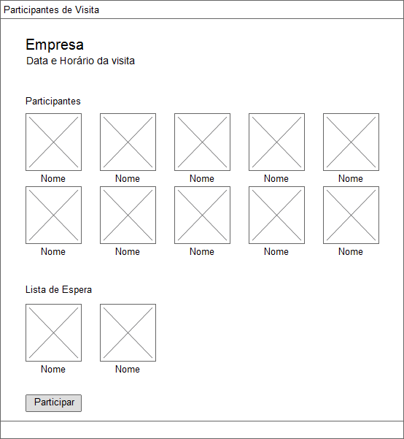

Para se inscrever na visita você deve clicar no botão “Participar”, e deve ser adicionar na lista de espera somente caso, a visita possua lista de espera e as vagas já tenham se esgotado.

Quando um usuário cancelar sua participação na visita, automaticamente um usuário da lista de espera deve ser colocado no lugar, a ordem para a lista de espera deve ser a ordem de inscrição dos usuários.

Perfil do usuário

* Mostrar o perfil do usuário
* Mostra quais visitas ele fez

Quando alguém logado visitar o perfil de um usuário ele deverá ver a seguinte tela:

